
GULBENES NOVADA PAŠVALDĪBA
Reģ. Nr. 90009116327
Ābeļu iela 2, Gulbene, Gulbenes nov., LV-4401
Tālrunis 64497710, mob.26595362, e-pasts: dome@gulbene.lv, www.gulbene.lv

GULBENES NOVADA PAŠVALDĪBAS DOMES LĒMUMS
Gulbenē

2025.gada 25.septembrī | Nr. GND/2025/651
 | (protokols Nr.22; 8.p)

Par Beļavas pagasta nekustamo īpašumu un zemes vienību apvienošanu

Izskatīts Beļavas un Lejasciema pagastu apvienības pārvaldes, reģistrācijas numurs 40900041171, juridiskā adrese: Rīgas iela 11A, Lejasciems, Lejasciema pagasts, Gulbenes novads, LV-4412 (turpmāk – pārvalde), 2025.gada 9.septembra iesniegums Nr. BL/2.5/25/76 (Gulbenes novada pašvaldībā saņemts 2025.gada 9.septembrī un reģistrēts ar Nr. GND/5.13.2/25/1999-B) ar lūgumu atļaut apvienot vienā zemesgabalā zemes vienības Beļavas pagastā ar kadastra apzīmējumiem 50440120351 0,4 ha platībā, 50440120352 0,19 ha platībā, 50440120353 0,14 ha platībā, 50440120354 0,0876 ha platībā, 50440120355 0,07 ha platībā, 50440120350 0,0893 ha platībā, kā arī pievienot jaunizveidoto zemes vienību nekustamajam īpašumam “Mežotnes”, kadastra numurs 50440120270, kas sastāv no vienas zemes vienības ar kadastra apzīmējumu 50440120270 12,25 ha platībā. Pārvalde secina, ka iepriekš minētās zemes vienības ilgstoši nav iznomātas, netiek izmantotas citiem mērķiem un nav nepieciešamas pašvaldības autonomo funkciju veikšanai, kā arī tām, izņemot zemes vienību ar kadastra apzīmējumu 50440120350, nav nodrošināta piekļuve. Apvienojot zemes vienības, tiks nodrošināta piekļuve jaunizveidotajai zemes vienībai no valsts reģionālā autoceļa P27 Smiltene-Gulbene pa dabā esošu nobrauktuvi.
Saskaņā ar Valsts zemes dienesta Nekustamā īpašuma valsts kadastra informācijas sistēmas (turpmāk – VZD NĪVKIS) datiem nekustamais īpašums ar nosaukumu “Svelberģis-6”, Beļavas pagasts, Gulbenes novads, kadastra numurs 50440120351, sastāv no vienas zemes vienības ar kadastra apzīmējumu 50440120351 0,4 ha platībā. Zemes vienība ar kadastra apzīmējumu 50440120351 0,4 ha platībā piekrīt Gulbenes novada pašvaldībai, pamatojoties uz 2014.gada 25.septembra Gulbenes novada pašvaldības domes lēmumu “Par zemes vienību piekritību pašvaldībai” (protokols Nr.20, 35.§), tā nav kadastrāli uzmērīta un reģistrēta zemesgrāmatā.
Saskaņā ar VZD NĪVKIS datiem nekustamais īpašums ar nosaukumu “Svelberģis-7”, Beļavas pagasts, Gulbenes novads, kadastra numurs 50440120352, sastāv no vienas zemes vienības ar kadastra apzīmējumu 50440120352 0,19 ha platībā. Zemes vienība ar kadastra apzīmējumu 50440120352 0,19 ha platībā piekrīt Gulbenes novada pašvaldībai, pamatojoties uz 2012.gada 27.jūnija Gulbenes novada pašvaldības domes lēmumu “Par lietošanas tiesību izbeigšanu un nomas līgumu slēgšanu” (protokols Nr.12, 14.§, 4.p.), tā nav kadastrāli uzmērīta un reģistrēta zemesgrāmatā.
Saskaņā ar VZD NĪVKIS datiem nekustamais īpašums ar nosaukumu “Svelberģis-8”, Beļavas pagasts, Gulbenes novads, kadastra numurs 50440120353, sastāv no vienas zemes vienības ar kadastra apzīmējumu 504401203532 0,14 ha platībā. Zemes vienība ar kadastra apzīmējumu 50440120353 0,14 ha platībā piekrīt Gulbenes novada pašvaldībai, pamatojoties uz 2014.gada 25.septembra Gulbenes novada pašvaldības domes lēmumu “Par zemes vienību piekritību pašvaldībai” (protokols Nr.20, 35.§), tā nav kadastrāli uzmērīta un reģistrēta zemesgrāmatā.
Saskaņā ar VZD NĪVKIS datiem nekustamais īpašums ar nosaukumu “Beļavas lauki”, Beļavas pagasts, Gulbenes novads, kadastra numurs 50440070144, sastāv no četrām zemes vienībām ar kadastra apzīmējumiem 50440070144 2,61 ha platībā, 50440070170 2,1 ha platībā, 50440120354 0,0876 ha platībā, 50440140545 0,49 ha platībā. Zemes vienība ar kadastra apzīmējumu 50440120354 0,0876 ha platībā piekrīt Gulbenes novada pašvaldībai, pamatojoties uz 2017.gada 28.septembra Gulbenes novada pašvaldības domes lēmumu “Par zemes vienību piekritību pašvaldībai” (protokols Nr.13, 31.§), tā nav kadastrāli uzmērīta un reģistrēta zemesgrāmatā.
Saskaņā ar VZD NĪVKIS datiem nekustamais īpašums bez nosaukuma, Beļavas pagasts, Gulbenes novads, kadastra numurs 50440120355, sastāv no zemes vienības ar kadastra apzīmējumu 50440120355 0,07 ha platībā. Zemes vienība ar kadastra apzīmējumu 50440120355 0,07 ha platībā piekrīt Gulbenes novada pašvaldībai, pamatojoties uz 2017.gada 28.septembra Gulbenes novada pašvaldības domes lēmumu “Par zemes vienību piekritību pašvaldībai” (protokols Nr.13, 31.§), tā nav kadastrāli uzmērīta un reģistrēta zemesgrāmatā.
Saskaņā ar VZD NĪVKIS datiem nekustamais īpašums “Svelberģis-5, Beļavas pagasts, Gulbenes novads, kadastra numurs 50440120350, sastāv no zemes vienības ar kadastra apzīmējumu 50440120350 0,0893 ha platībā. Zemes vienība ar kadastra apzīmējumu 50440120350 0,0893 ha platībā piekrīt Gulbenes novada pašvaldībai, pamatojoties uz 2012.gada 22.marta Gulbenes novada pašvaldības domes lēmumu “Par lietošanas tiesību izbeigšanu un nomas līgumu slēgšanu” (protokols Nr.5, 11.§, 5.p.), tā nav kadastrāli uzmērīta un reģistrēta zemesgrāmatā.
Saskaņā ar Vidzemes rajona tiesas Beļavas pagasta zemesgrāmatas nodalījumu Nr. 100000901316 nekustamā īpašuma “Mežotnes”, Beļavas pagasts, Gulbenes novads, kadastra numurs 5044 012 0270, kas sastāv no vienas zemes vienības ar kadastra apzīmējumu 50440120270 12,25 ha platībā, īpašuma tiesības ir nostiprinātas Gulbenes novada pašvaldībai, pamatojoties uz tiesneses Antras Bušmanes 2024.gada 2.septembra lēmumu, žurnāls 300007439494.
Zemes vienības ar kadastra apzīmējumiem 50440120351 0,4 ha platībā, 50440120352 0,19 ha platībā, 50440120353 0,14 ha platībā, 50440120354 0,0876 ha platībā, 50440120355 0,07 ha platībā, 50440120350 0,0893 ha platībā robežojas viena ar otru.
Saskaņā ar Gulbenes novada pašvaldības domes 2018.gada 27.decembra saistošajiem noteikumiem Nr.20 “Gulbenes novada teritorijas plānojums, Teritorijas izmantošanas un apbūves noteikumi un grafiskā daļa” zemes vienības ar kadastra apzīmējumiem 50440120351 0,4 ha platībā, 50440120354 0,0876 ha platībā, 50440120355 0,07 ha platībā, 50440120350 0,0893 ha platībā atrodas savrupmāju apbūves teritorijā (DzS1), zemes vienības ar kadastra apzīmējumiem 50440120352 0,19 ha platībā, 50440120353 0,14 ha platībā atrodas lauksaimniecības teritorijā (L).
Pašvaldību likuma 10.panta pirmās daļas 21.punkts nosaka, ka dome ir tiesīga izlemt ikvienu pašvaldības kompetences jautājumu; tikai domes kompetencē ir pieņemt lēmumus citos ārējos normatīvajos aktos paredzētajos gadījumos.
Zemes ierīcības likuma 8.panta trešās daļas 2.punkts nosaka, ka zemes ierīcības projekts nav izstrādājams, ja apvieno divas vai vairākas blakus esošas zemes vienības un par to ir pieņemts vietējās pašvaldības lēmums. Šā likuma Pārejas noteikumu 1.punkts nosaka, ka līdz zemes pirmreizējai ierakstīšanai zemesgrāmatā lēmumu par zemes privatizācijas un zemes reformas kārtībā veidojamo zemes vienību sadalīšanu, apvienošanu vai zemes robežu pārkārtošanu pieņem vietējā pašvaldība, ievērojot vietējās pašvaldības teritorijas plānojumu un normatīvajos aktos par teritorijas plānošanu, izmantošanu un apbūvi noteiktās prasības; lēmumam pievieno grafisko pielikumu, kurā norādīts zemes vienību sadalīšanas, apvienošanas vai zemes robežu pārkārtošanas risinājums.
Nekustamā īpašuma valsts kadastra likuma (turpmāk – Kadastra likums) 1.panta 6.punkts nosaka, ka kadastra objekts ir Nekustamā īpašuma valsts kadastra informācijas sistēmā reģistrēts nekustamais īpašums kā īpašuma objektu kopums, kā arī zemes vienība, būve, telpu grupa un zemes vienības daļa; 1.panta 14.punkts nosaka, ka nekustamā īpašuma nosaukums ir ar pašvaldības lēmumu nekustamajam īpašumam lauku apvidū un, ja nekustamā īpašuma sastāvā esošā zemes vienība vai būve nav adresācijas objekts, nekustamajam īpašumam pilsētā vai ciema teritorijā piešķirts rekvizīts, kas nav adrese. Kadastra likuma 11.panta otrās daļas 1.punkts nosaka, ka nekustamā īpašuma objektu nosaka nekustamajam īpašumam, kas ierakstīts zemesgrāmatā; sadala vai apvieno tikai zemesgrāmatā ierakstītu nekustamo īpašumu; nekustamā īpašuma objektu nosaka vai nekustamo īpašumu veido, ja Kadastra informācijas sistēmā reģistrētās izmaiņas nekustamā īpašuma sastāvā ir ierakstītas zemesgrāmatā. Šā panta pirmā daļa neattiecas uz zemes reformu regulējošos normatīvajos aktos noteiktajos gadījumos valstij vai pašvaldībai piekrītošo un piederošo zemi pirms zemes pirmreizējas ierakstīšanas zemesgrāmatā.
Kadastra likuma 19.panta 4.punkts nosaka, ka, pamatojoties uz šā likuma 24.panta pirmās daļas 1., 2., 3., 5., 6., 7. un 11.punktā minēto personu iesniegumu, atbilstoši normatīvo aktu un šā likuma 34.panta nosacījumiem Kadastra informācijas sistēmā drīkst apvienot vairākus viena veida nekustamā īpašuma objektus vienā nekustamā īpašuma objektā, 32.panta pirmā daļa nosaka, ka nekustamo īpašumu veido un tā sastāvu groza normatīvajos aktos noteiktajā kārtībā, 33.panta 3.punkts nosaka, ka nekustamo īpašumu veido, apvienojot reģistrētus nekustamos īpašumus vienā nekustamajā īpašumā.
Kadastra likuma 21.panta 1.punkts nosaka, ka ierakstu par nekustamā īpašuma objektu Kadastra informācijas sistēmā dzēš šādos gadījumos - apvienošanas rezultātā reģistrētu nekustamā īpašuma objektu pievieno citam reģistrētam nekustamā īpašuma objektam (vienlaikus maina apvienotā reģistrētā nekustamā īpašuma objekta ārējo kontūru vai apjomu) un aktualizē datus Kadastra informācijas sistēmā.
Pamatojoties uz Pašvaldību likuma 10.panta pirmās daļas 21.punktu, Zemes ierīcības likuma 8.panta trešās daļas 2.punktu, Pārejas noteikumu 1.punktu, Nekustamā īpašuma valsts kadastra likuma 1.panta 6., 14.punktu, 11.panta otrās daļas 1.punktu, 19.panta 4.punktu, 32.panta pirmo daļu, 33.panta 3.punktu, 21.panta 1.punktu, un Attīstības un tautsaimniecības komitejas ieteikumu, atklāti balsojot: ar 13 balsīm "Par" (Ainārs Brezinskis, Artūrs Smagars, Dāvis Uiska, Gunārs Babris, Gunārs Ciglis, Guntis Princovs, Intars Liepiņš, Ivars Kupčs, Jānis Barinskis, Lāsma Gabdulļina, Liena Silauniece, Normunds Mazūrs, Valtis Krauklis), "Pret" – nav, "Atturas" – nav, "Nepiedalās" – nav, Gulbenes novada pašvaldības dome NOLEMJ:
1. Grozīt nekustamā īpašuma “Beļavas lauki”, Beļavas pagasts, Gulbenes novads, kadastra numurs 5044 007 0144, sastāvu, no tā atdalot zemes vienību ar kadastra apzīmējumu 50440120354 0,0876 ha platībā.
2. Apvienot vienā zemes vienībā zemes vienības ar kadastra apzīmējumiem 50440120351 0,4 ha platībā, 50440120352 0,19 ha platībā, 50440120353 0,14 ha platībā, 50440120354 0,0876 ha platībā, 50440120355 0,07 ha platībā, 50440120350 0,0893 ha platībā. Jaunizveidotās zemes vienības robežas noteikt saskaņā ar izkopējumu no digitālās kadastra kartes (pielikums), kas ir šī lēmuma neatņemama sastāvdaļa.
3. Pievienot jaunizveidoto zemes vienību ar aptuveno platību 0,9769 ha (zemes vienības platība tiks precizēta pēc zemes vienības robežu kadastrālās uzmērīšanas) pie nekustamā īpašuma “Mežotnes”, Beļavas pagasts, Gulbenes novads, kadastra numurs 50440120270, kas sastāv no vienas zemes vienības ar kadastra apzīmējumu 50440120270 12,25 ha platībā.
4. Likvidēt un dzēst no Nekustamā īpašuma valsts kadastra informācijas sistēmas nekustamos īpašumus:
4.1. “Svelberģis-6”, Beļavas pagasts, Gulbenes novads, kadastra numurs 50440120351,
4.2. “Svelberģis-7”, Beļavas pagasts, Gulbenes novads, kadastra numurs 50440120352,
4.3. “Svelberģis-8”, Beļavas pagasts, Gulbenes novads, kadastra numurs 50440120353,
4.4. bez nosaukuma, Beļavas pagasts, Gulbenes novads, kadastra numurs 50440120355,
4.5. “Svelberģis-5, Beļavas pagasts, Gulbenes novads, kadastra numurs 50440120350.

Pamatojoties uz Administratīvā procesa likuma 76.panta otro daļu, 79.panta pirmo daļu, 188.panta pirmo un otro daļu un 189.pantu, šo lēmumu viena mēneša laikā no tā spēkā stāšanās dienas var apstrīdēt Gulbenes novada pašvaldībā vai uzreiz pārsūdzēt Administratīvās rajona tiesas attiecīgajā tiesu namā pēc pieteicēja adreses vai nekustamā īpašuma atrašanās vietas.

Gulbenes novada pašvaldības domes priekšsēdētājs N.Mazūrs

Pielikums 25.09.2025. Gulbenes novada domes lēmumam GND/2025/651
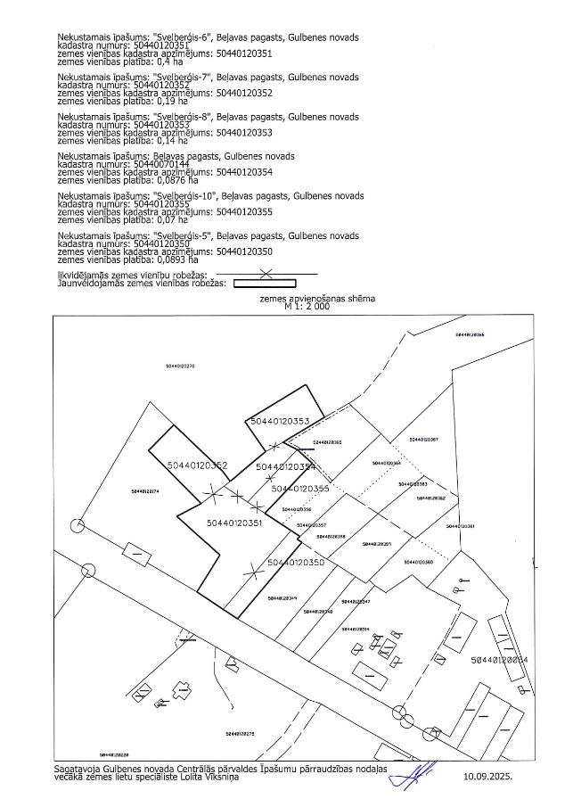

Gulbenes novada pašvaldības domes priekšsēdētājs N.Mazūrs

